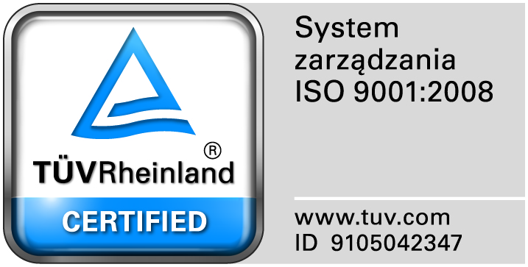
Zamojski Szpital Niepubliczny Sp. z o.o.

22-400 Zamość. ul. Peowiaków 1
www.szpital.com.pl e-mail: zamosc@szpital.com.pl
tel. 84 677-50-00, fax 84 638-51-45

Zamość, dnia 05.12. 2016r.

Wszyscy Zainteresowani Wykonawcy

Zamojski Szpital Niepubliczny Sp. z o.o. w Zamościu informuje, że najkorzystniejszą ofertę na utrzymanie ruchu, konserwację i naprawy bieżące urządzeń dźwigowych w budynkach szpitala złożyła firma:
InwestProjekt-Dźwig Sp. z o.o. ul. Kleeberga 12 A, 20-243 Lublin, cena oferty 900,00 zł. miesięcznie netto.
Dziękujemy z założenie ofert i zapraszamy do współpracy w przyszłości.

